Приложение №1
к договору _____/20/ОАО от ____/___/2020
Техническое задание
На изготовление, поставку и установку окон и витража с дверью на объекте: «Реконструкция основного производственного корпуса завода ОАО «Северное Молоко», расположенного по адресу: Вологодская обл., г. Грязовец, ул. Соколовская, д.59. 2й этап.
- Объём работ:
- Изготовление и установка окон из алюминиевого профиля.
- Изготовление и установка окон из алюминиевого профиля противопожарных.
- Изготовление и установка витража из алюминиевого профиля с входной дверью.

Все материалы, за исключением наружных нащельников цвета RAL 1035, поставляемых производителем сэндвич панелей, технику и механизмы предоставляет Подрядчик.
Все размеры подрядчик должен уточнить на месте и согласовать с Заказчиком.
В случае появления дополнительных работ, произошедших по вине Подрядчика (повреждение уже смонтированных частей конструктива здания, повреждение оборудования Заказчика и т.д.) все затраты на выполнение работ и восстановление поврежденных конструкций и оборудования несет Подрядчик.
Все работы необходимо производить в соответствии с действующими строительными нормами и правилами (СНиП, СП, ГОСТ и т.д.) и требованиями Заказчика.
Перед началом работ по установке окон и витража силами заказчика будут установлены необходимые фахверковые элементы и в сэндвич панелях вырезаны проёмы силами сторонней организации.
Все окна и витраж должны быть вставлены в проёмы в СП с утеплителем из минеральной ваты с соответствующим устройством фахверковых элементов. Наружная поверхность профиля должна быть в одной плоскости наружной поверхности сэндвич панелей. Если потребуется при установке потребуется незначительная доработка геометрии проёмов силами поставщика окон.
Поставку окон и витража требуется выполнить согласно проектной документации и списка, представленного ниже.
В стоимость материалов и работ требуется включить доставку всех материалов на объект, их разгрузку, установку и чистку перед сдачей, а также вывоз и утилизацию образовавшихся отходов и упаковочных материалов.
Для размещения персонала и складирования материалов и инструмента заказчик предоставляет место на территории для размещения вагончика и при необходимости его подключение к электричеству.

Состав и описание окон и витража, требования к установке представлены в проектной документации, разработанной компанией ООО «КИП».
Установка нащельников наружных должна быть произведена согласно проектных решений от производителя и поставщика сэндвич панелей.
Форма внутренних нащельников должна быть согласована с заказчиком.
Перед непосредственным началом производства требуется выполнить точные замеры изделий согласно подготовленных фахверковых систем.

О-3 – 7 шт:
Окно тёплое в составе: поворотно откидной створки.
Цвет снаружи: RAL 1035
Цвет изнутри: RAL 9016 (9003)
Остекление: 4/10/4/10/4 бронировка внутренней поверхности внутреннего стекла прозрачной плёнкой 112 мкр
Оконная Фурнитура: стублина поворотно откидная.
Обозначение по проекту: О-3
Размер 1200*1200мм.

О-3* - 5 шт:
Окно тёплое в составе: поворотно откидной створки.
Цвет снаружи: RAL 1035
Цвет изнутри: RAL 9016 (9003)
Остекление: 4/10/4/10/4 бронировка внутренней поверхности внутреннего стекла прозрачной плёнкой 112 мкр
Оконная Фурнитура: стублина поворотно откидная.
Обозначение по проекту: О-3*
Размер 1100*1200мм.

О-3*Л – 1 шт:
Окно тёплое в составе: поворотно откидной створки.
Цвет снаружи: RAL 1035
Цвет изнутри: RAL 9016 (9003)
Остекление: 4/10/4/10/4 бронировка внутренней поверхности внутреннего стекла прозрачной плёнкой 112 мкр
Оконная Фурнитура: - легкосбрасываемая конструкция
Обозначение по проекту: О-3*Л
Размер 1200*1200мм.

О-4 – 3 шт:
Окно тёплое в составе: поворотно откидной створки.
Цвет снаружи: RAL 1035
Цвет изнутри: RAL 9016 (9003)
Остекление: 4/10/4/10/4 бронировка внутренней поверхности внутреннего стекла прозрачной плёнкой 112 мкр
Оконная Фурнитура: стублина поворотно откидная.
Обозначение по проекту: О-4
Размер 1200*2450мм.

О-5 – 4 шт:
Окно тёплое в составе: глухое поле, противопожарное окно E 30.
Цвет снаружи: RAL 1035
Цвет изнутри: RAL 9016 (9003)
Остекление: 4/10/4/10/4 бронировка внутренней поверхности внутреннего стекла прозрачной плёнкой 112 мкр
Оконная Фурнитура: глухое поле
Обозначение по проекту: О-5
Размер 1200*1200мм.
О-6 – 6 шт:
Окно тёплое в составе: два глухих поля, противопожарное окно E 30.
Цвет снаружи: RAL 1035
Цвет изнутри: RAL 9016 (9003)
Остекление: 4/10/4/10/4 бронировка внутренней поверхности внутреннего стекла прозрачной плёнкой 112 мкр
Оконная Фурнитура: два глухих поля
Обозначение по проекту: О-6
Размер 1200*1200мм.

О-7 – 1шт:
Окно тёплое в составе: двух поворотно откидных створок и двух глухих полей.
Цвет снаружи: RAL 1035
Цвет изнутри: RAL 9016 (9003)
Остекление: 4/10/4/10/4 бронировка внутренней поверхности внутреннего стекла прозрачной плёнкой 112 мкр
Оконная Фурнитура: стублина поворотно откидная.
Обозначение по проекту: О-7
Размер 4750*1200мм.

О-8 – 5 шт:
Окно тёплое в составе: поворотно откидной створки и глухого поля.
Цвет снаружи: RAL 1035
Цвет изнутри: RAL 9016 (9003)
Остекление: 4/10/4/10/4 бронировка внутренней поверхности внутреннего стекла прозрачной плёнкой 112 мкр
Оконная Фурнитура: стублина поворотно откидная.
Обозначение по проекту: О-8
Размер 2400*1200мм.

О-8 Л – 1 шт:
Окно тёплое в составе: поворотно откидной створки и глухого поля.
Цвет снаружи: RAL 1035
Цвет изнутри: RAL 9016 (9003)
Остекление: 4/10/4/10/4 бронировка внутренней поверхности внутреннего стекла прозрачной плёнкой 112 мкр
Оконная Фурнитура: легкосбрасываемая конструкция
Обозначение по проекту: О-8*Л
Размер 2400*1200мм.

О-9 – 2 шт:
Окно тёплое в составе: двух поворотно-откидных створок и глухого поля.
Цвет снаружи: RAL 1035
Цвет изнутри: RAL 9016 (9003)
Остекление: 4/10/4/10/4 бронировка внутренней поверхности внутреннего стекла прозрачной плёнкой 112 мкр
Оконная Фурнитура: стублина поворотно откидная.
Обозначение по проекту: О-9
Размер 3600*1200мм.

О-9* - 5 шт:
Окно тёплое в составе: трёх глухих полей.
Цвет снаружи: RAL 1035
Цвет изнутри: RAL 9016 (9003)
Остекление: 4/10/4/10/4 бронировка внутренней поверхности внутреннего стекла прозрачной плёнкой 112 мкр
Оконная Фурнитура: три глухих поля
Обозначение по проекту: О-9*
Размер 3600*1200мм.

В-1 – 1 шт:
Витраж:
Фасад 3000*17450мм, в составе 29 глухих полей, двустворчатой двери и трёх откидных створок.
Профильная система: ALUTECH
Система: Alumin Techno F50
Alumin Techno W62
Описание двери: Дверь с 2мя створками, открывающимися наружу Петля R.
Цвет витража и двери снаружи: RAL 7016
Цвет витража и двери изнутри: RAL 9016 (9003)
Остекление: 6зак/20/6зак TopN бронировка внутренней поверхности внутреннего стекла прозрачной плёнкой 112 мкр
Оконная Фурнитура: стублина откидная.
Дверная фурнитура: Ручка скоба 300мм, замок, 3 петли на створке, порог 22мм, доводчик.
Примыкание к стене: Наружный и внутренний фасонный элемент в цвет профиля.

Стеклопакет однокамерный с закалёнными стёклами.
Покрытие плёнкой № 1.4 STR 20 NC SR PS цвет нейтральный (тёмный).
Плёнка должна быть наклеена на внутреннюю поверхность стеклопакета на внутреннее стекло со стороны производственного помещения, тем самым данная плёнка будет играть роль сдерживающего характера при поломке стекла и будет предотвращать осыпание его в производственную часть.
Конструктив кровли, видимой через стекло, т.е. на уровне Верхней панели требуется закрыть белым материалом с внутренней стороны (это может быть сэндвич панель либо белый металлический лист плотно прикрученный к витражу.)
Количество и размеры стандартных ФронтСайдовских нащельников для наружной двери и витража требуется согласовать с проектировщиком компании изготовителя.

- Крепление: в существующие проёмы внутренних перегородок – сэндвич панелей с PIR утеплителем, а также фахверковые элементы в наружных стенах с минералловатным утеплителем.
- Все нащельники кроме наружных предоставляет подрядчик.
- Все крепёжные элементы, анкера, шурупы, заклёпки предоставляет подрядчик.
- Пена должна быть противопожарной – предоставляет подрядчик.
- Все нащельники требуется установить на герметик белого и прозрачного цвета (по согласованию с заказчиком).
- Направление открывания: согласно чертежей АР.
- Перед непосредственным производством окон требуется выезд специалистов подрядчика для замеров (фахверковые элементы уже установлены и габаритные размеры могут быть незначительно изменены).
- На каждое окно требуется предоставить паспорт соответствия и пожарный сертификат.
Ниже на рисунках 1.1.-1.4. представлены схемы расположения окон в соответствии с проектной документацией.
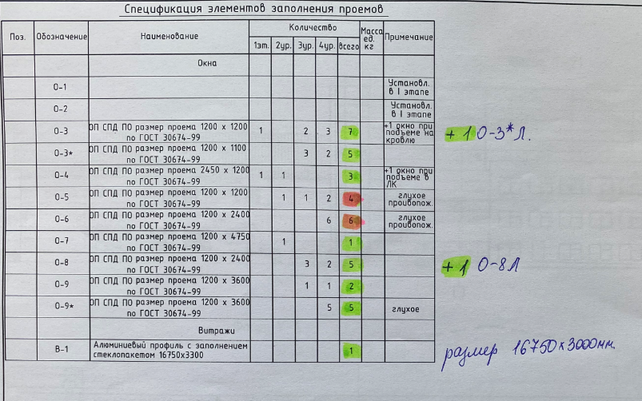
Рис. 1.1. Спецификация окон и витража.
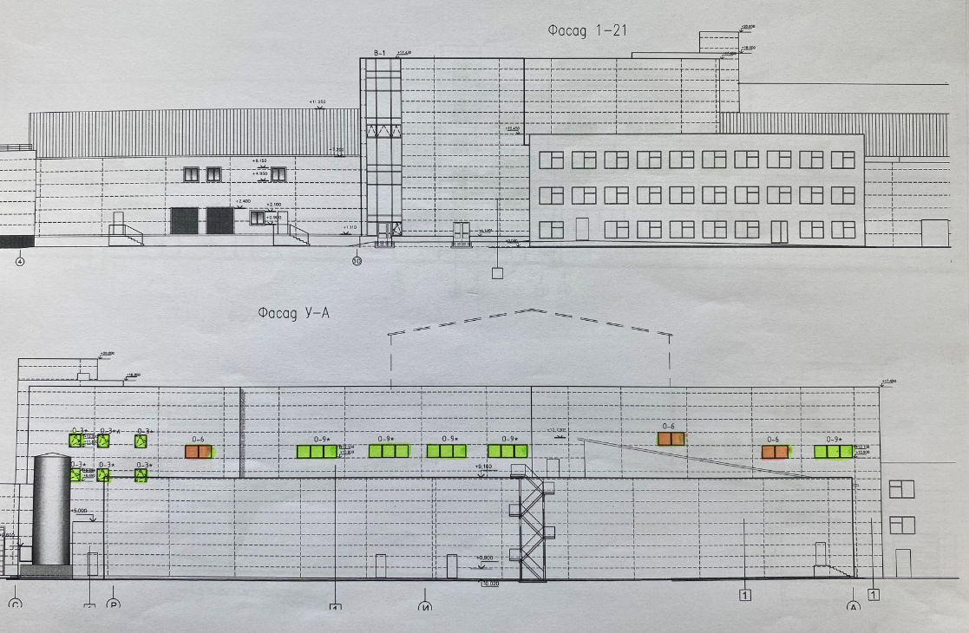
Рис. 1.2. Схема расположения окон и витража.
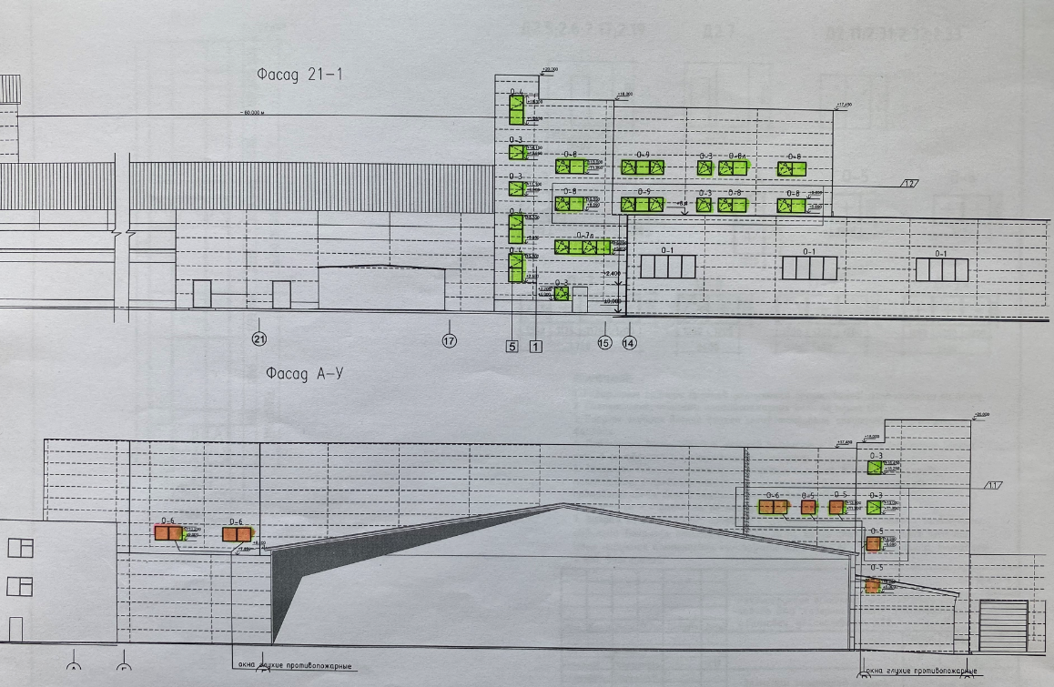
Рис. 1.3. Схема расположения окон.

- Предоставление КП:
Для предоставления КП и оценки условий и стоимости работ и требуется выезд специалистов подрядной организации на объект.
КП требуется предоставить на фирменном бланке подрядчика в табличной форме в отсканированном формате PDF согласно требованиям, описанным Выше.
Предоставление КП в любой иной форме к рассмотрению не допускается.
КП требуется отправить по адресу: VerkhovtsevNA@milk35.ru

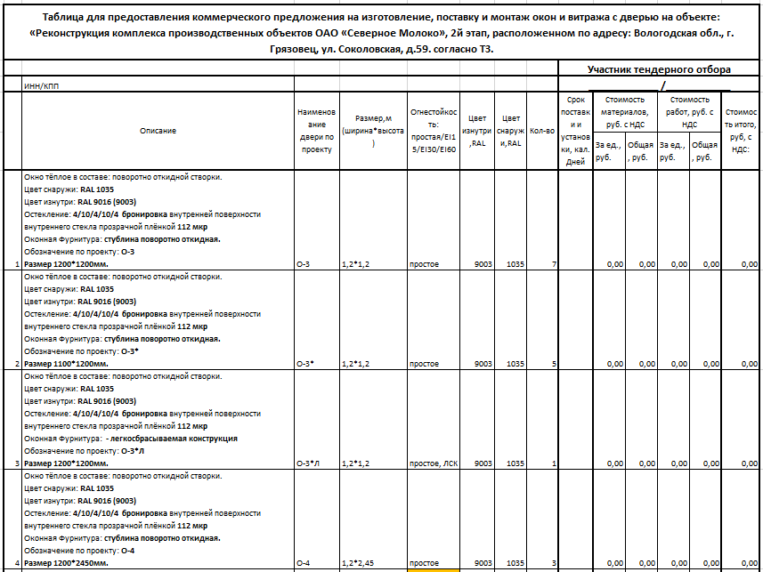
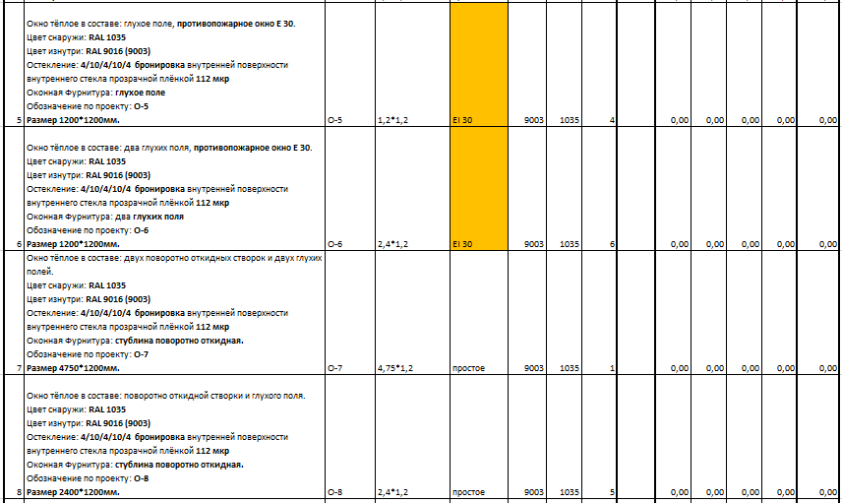
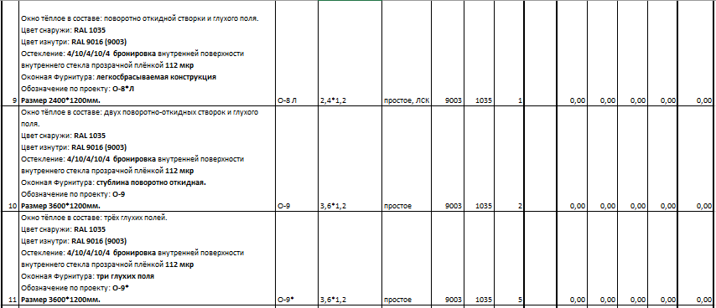
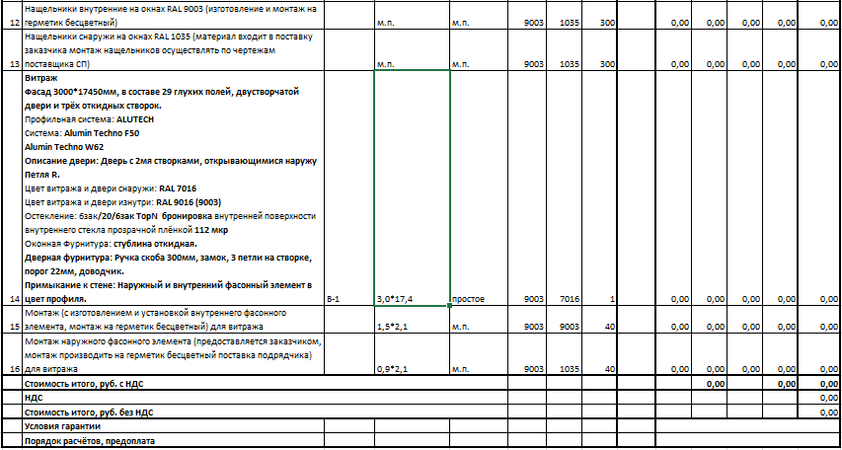
Рис. 2.1. Форма для предоставления КП

Техническое задание составил: ________________________Верховцев Николай Андреевич
Ведущий инженер проекта
ОАО "Северное молоко"
Моб:+7-921-830-25-84
Почта: VerkhovtsevNA@milk35.ru
Skype: VerkhovtsevNA

Согласовано: _______________ Подрядная организация _________________________

